### 弱网测试-QNET工具

它提供的服务包括**[数据流](https://baike.baidu.com/item/%E6%95%B0%E6%8D%AE%E6%B5%81/3002243" \t "https://baike.baidu.com/item/TCP/UDP%E5%8D%8F%E8%AE%AE/_blank)传送**、通过**面向连接**、**端到端**和可靠的**[数据包](https://baike.baidu.com/item/%E6%95%B0%E6%8D%AE%E5%8C%85/489739" \t "https://baike.baidu.com/item/TCP/UDP%E5%8D%8F%E8%AE%AE/_blank)发送**

工具使用流程：注册后安装包至手机后选中需要测试的app（开启QNET悬浮窗权限）

功能列表处选中需要执行的弱网测试功能（100%丢包/2g网络/3g网络/连续丢包/极差网络/4g网络/正常网络/UPD100%丢包）也可自行设置弱网测试环境，针对游戏服务器交互进行弱网测试（抽奖/物品交易/场景切换/系统界面切换/分包加载的节点）整理出当前弱网环境下复现的Bug，工具包含主流市场弱网环境，对比传统工具自行搭建弱网环境提高了测试质量和繁琐调试环境配置的时间

于App内的交互（如图）

测试游戏：COC 部落冲突

测试模块：新手引导

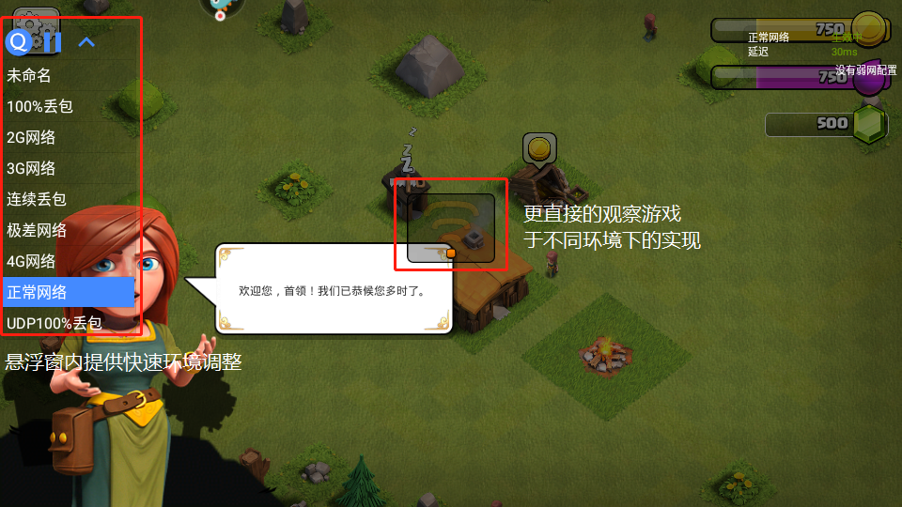

### 性能测试-Perfdog 工具

移动全平台iOS/Android性能测试手机无需ROOT/越狱，手机硬件、游戏及应用APP也无需做任何修改，极简化即插即用PerfDog支持移动平台所有应用程序（游戏、APP应用、浏览器、小程序、小游戏、H5、后台系统进程等）、Android模拟器、云真机等性能测试。支持APP多进程测试(如Android多子进程及iOS扩展进程APP Extension)。工具有制定给出主流性能测试各项指标并能结合曲率图显示，能更直观的观察并标记备注各项数值，还能记录成的Log方便就缺陷处进行整理修改

测试游戏：王者荣耀

测试模块：账号登录

